## 水环真空泵操作方法

## 主要结构

本装置水环真空泵为武汉水泵厂生产的2BE1型水环真空泵，主要由下列几个主要部分组成：

* （1）泵 体。
* （2）转 子──由叶轮、轴装配组成，泵轴配有护轴套。
* （3）分 配 板──前、后分配板装于泵体与前、后侧盖之间。
* （4）阀板部件──由阻水板和柔性阀板组成，安装在分配板的排气口，具有自动调节排气角度的作用。柔性阀板为易损件，其材料为聚四氟乙烯，损坏后会影响液环真空压缩机的工作性能，要及时更换。
* （5）轴封部件──可采用填料密封或机械密封，轴封的冷却方式有两种，一种为内供水冷却方式，另一种为外供水冷却方式、采用不同的轴封供水方式，轴封函体的安装方向则不同 。
* （6）侧 盖
* （7）轴 承──用两个角接触球轴承作轴向定位，一个圆柱滚子轴承承担径向载荷。
* （8）供液管路──向液环真空泵提供工作液。

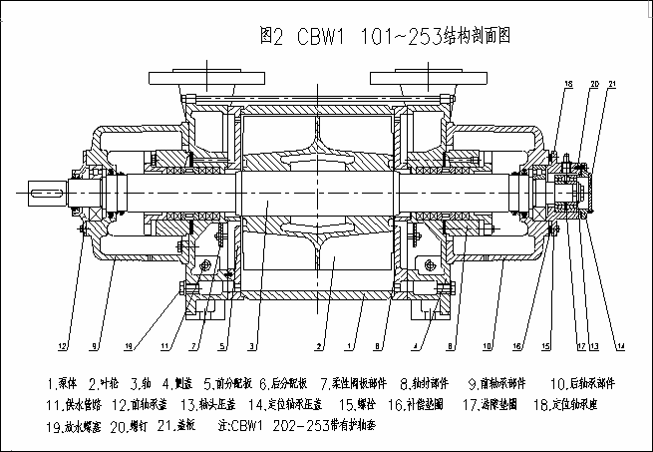

## 工作流程

水环真空泵流程如下：

（1）气体流程：泵运行后，气体经进气管路自E313进入真空泵中，压缩后从排气管路排气至汽水分离器中，经汽水分离器后从罐顶单向阀2排出，经放空线至低瓦管网，完成气体抽吸过程。

（2）液体流程：工作液即除盐水从闸阀4经补液电磁阀3（或旁通阀5）进入汽水分离器后，经液流管道送到板式换热器中冷却，冷却后的水送到水环泵内，部分水经喷射管送到气体进口进入泵中，泵在运转过程中随气体排出带走部分工作液，从排气管带至汽水分离器中，再经板换冷却送入泵内，如此形成一个封闭的循环系统；如果汽水分离器中的水位在循环过程中超过△max或低于△min则由电磁阀3和6自动控制。

板式换热器中的冷却水采用循环水，循环冷水自总管由阀13进入板换冷却后，循环热水由经阀12返回至循环热水总管。

## 工作原理



在泵体中装有适量的水作为工作液。当叶轮按图中指示的方向顺时针旋转时，水被叶轮抛向四周，由于离心力的作用，水形成了一个决定于泵腔形状的近似于等厚度的封闭圆环。水环的上部分内表面恰好与叶轮轮毂相切，水环的下部内表面刚好与叶片顶端接触（实际上叶片在水环内有一定的插入深度）。此时叶轮轮毂与水环之间形成一个月牙形空间，而这一空间又被叶轮分成叶片数目相等的若干个小腔。

如果以叶轮的上部0°为起点，那么叶轮在旋转前180°时小腔的容积由小变大，且与端面上的吸气口通，此时气体被吸入，当吸气终了时小腔则与吸气口隔绝；当叶轮继续旋转时，小腔由大变小，使气体被压缩；当小腔与排气口相通时，气体便被排出泵外。 综上所述，水环泵是靠泵腔容积的变化来实现吸气、压缩和排气的，因此它属于变容式真空泵。

## 运行步骤

### 1、准备工作

开车前进行全面检查，检查各管路、阀门安装无误后，对机泵进行盘车，观察有无碰撞与摩擦等异常现象。

检查并投用板式换热器冷却水阀门12、13。

检查工艺流程，检查并投用压控调节阀1，即PV-3251。

检查各仪表及电器是否正常。

检查泵轴承位是否有足够的润滑油量。

### 2、机组注水

初次运行时，机组注水前，先打开泵排水管道10，用水冲洗泵直到防锈液冲洗清洁后，恢复原状，进行机组注水。

打开汽水分离罐注水电磁阀前闸阀4，汽水分离罐开始注水，水通过连接管道经补水电磁阀3使真空泵水位不断增加（为加快注水速度，可同时打开旁通阀5），当水位上升到侧盖上排水电磁阀6自动排水时，关闭旁通阀5，稳定5min，检查液位有无变化，检查管路是否畅通，有无漏水现象。若一切正常，则注水已达到启动要求。

### 3、启动泵

按下电机启动按钮，机组即投入运行，机组运行中应检查真空泵填料压盖的松紧情况，填料函允许有少量液体泄漏以不形成流线为标准。

注意观察轴承的温度，最高温升不得超过50℃，实测温度不超过75℃。

注意观察电机电流是否正常，仪表数据是否正常，分离罐水位是否稳定，机组振动是否过大。

### 4、停机

按下电机停机按钮，水环泵停止转动；

关闭汽水分离罐注水电磁阀前闸阀4，停止补水；

关闭板式换热器冷却水进出口阀门12、13；

停机后系统内多余的水由自动排水电磁阀6排掉。

若停机较长时间（二个月或二个月以上）则应打开真空泵汽水分离器及板式换热器底部各排凝阀放尽设备内存水。

## 维护方法

1、如果泵内液体有杂物，可暂时打开排水管道阀10，使之随液体排出，如果运行时在有严重积灰的环境下，那么就要在停车后用水冲洗泵。

2、定期打开侧盖上的观察孔，检查泵内部情况。

3、运转期间要随时观察填料飞松紧程度。

4、轴承润滑

第一次加油应在运行1000小时后进行，以后每隔4000运转小时进行。